Архитектура. Изобразительное искусство. Музейный комплекс

Составители: Костина Ирина Андреевна, учитель истории и обществознания МБОУ «Трудармейская СОШ», Прокопьевский МО; Усков Григорий Сергеевич, кандидат исторических наук, методист ГОУ ДПО(ПК)С «КРИПКиПРО», г. Кемерово

Основные понятия: особенности архитектуры Кузбасса, кузбасские художники, музеи в Кузбассе, экомузеи, краеведческие музеи.

Цель: сформировать у учащихся знания по истории культуры Кузбасса.
Задачи:
– расширить и углубить знания учащихся об истории архитектуры, изобразительного искусства и музеев в Кузбассе;
– воспитывать чувство уважения к культурному наследию родного края и эстетический интерес к памятникам культуры и искусства;
– развивать понимание форм прекрасного в художественном творчестве.

- Особенности архитектуры Кузбасса

Кемеровская область обладает значительным культурным и творческим потенциалом, который реализуется в деятельности разнообразных учреждений культуры, творческих коллективов и союзов. На сегодняшний день в области насчитывается 2 275 учреждений культуры.
В культурное наследие региона входит более 1 300 памятников архитектуры, истории и культуры, в том числе 24 федерального значения. В сфере культуры Кемеровской области трудятся более 17 тысяч человек, из них 276 человек удостоены почетных званий РФ, в том числе 110 человек отмечены знаком «Почетный работник культуры Кузбасса».
На территории Кемеровской области расположены уникальные памятники истории и культуры, в числе которых наскальные изображения, входящие в комплекс петроглифического наследия Притомья, остатки крепостных сооружений XIX в. в г. Новокузнецке, купеческая застройка конца XIX-начала XX вв. в г. Мариинске, многочисленные памятники архитектуры, истории, монументального искусства.
Более тысячи трехсот объектов культурного наследия, представляющих историческую и культурную ценность, охраняются государством.
Историко-архитектурные комплексы исторических центров городов Кемерово, Новокузнецка, Мариинска постановлением Коллегии Администрации Кемеровской области от 26.11.2010 № 521 включены в единый государственный реестр в качестве достопримечательных мест. Вот некоторые из них.
- Скульптура первооткрывателя кузнецкого угля Михайлы Волкова (памятник истории и культуры федерального значения), г. Кемерово, площадь им. Волкова.
- Скульптура А. С. Пушкина (памятник истории и культуры регионального значения), г. Кемерово, площадь им. Пушкина.
- Обелиск в честь открытия М. Волковым месторождения каменного угля в Кузнецком крае в 1721 году (памятник истории и культуры федерального значения), г. Кемерово, ул. Красная Горка.
- Историко-архитектурный музей-заповедник «Красная Горка» (памятник истории и культуры регионального значения), г. Кемерово, ул. Красная Горка, д. 17.
- Бюст летчика-космонавта А. А. Леонова, дважды Героя Советского Союза, Почетного гражданина Кемеровской области (памятник истории и культуры регионального значения), г. Кемерово, ул. Весенняя.
- Государственная филармония Кузбасса, г. Кемерово, просп. Советский, д. 68.
- Дворец труда (памятник истории и культуры федерального значения),
г. Кемерово, ул. Карболитовская, д. 11.
- Дом кино «Москва» (памятник истории и культуры регионального значения), г. Кемерово, ул. Дзержинского, д. 2.
- Мемориал воинам-кузбассовцам, погибшим в локальных войнах и вооруженных конфликтах (памятник истории и культуры местного значения),
г. Кемерово, Пионерский бульвар.
- Монумент «Память шахтерам Кузбасса» работы скульптора Э. Неизвестного (памятник истории и культуры регионального значения), г. Кемерово, ул. Красная Горка.
- Государственный музыкальный театр Кузбасса имени А. К. Боброва,
г. Кемерово, просп. Советский, д. 52.
- Кемеровский областной театр драмы имени А. В. Луначарского (памятник истории и культуры регионального значения), г. Кемерово, ул. Весенняя.
- Памятник кузбассовцам – участникам Великой Отечественной войны 1941–1945 гг. (памятник истории и культуры регионального значения), г. Кемерово, ул. Притомская набережная.
- Литературно-мемориальный музей В. А. Чивилихина (памятник истории и культуры регионального значения), г. Мариинск, ул. Чивилихина.
- Городской краеведческий музей (памятник истории и культуры регионального значения), г. Мариинск, ул. Рабочая, д. 15.
- Городская библиотека имени В. А. Чивилихина (памятник истории и культуры регионального значения), г. Мариинск, ул. Ленина, д. 37.
- Детская художественная школа № 10 (памятник истории и культуры регионального значения), г. Мариинск, ул. Ленина, д. 20.
- Детская музыкальная школа (памятник истории и культуры регионального значения), г. Мариинск, ул. Рабочая, д. 5.
- Новокузнецкий драматический театр имени Серго Орджоникидзе (памятник истории и культуры регионального значения), г. Новокузнецк, просп. Металлургов, д. 28.
- Историко-архитектурный музей «Кузнецкая крепость», 1780–1790-е гг. (памятник истории и культуры федерального значения), г. Новокузнецк, ул. Крепостной проезд, д. 1.
- Литературно-мемориальный музей Ф. М. Достоевского (памятник истории и культуры федерального значения), г. Новокузнецк, ул. Достоевского, д. 29.
- Здание бывшего Кузнецкого казначейства 1780 года (памятник истории и культуры местного значения), г. Новокузнецк, ул. Народная, д. 1.
- Прокопьевский драматический театр имени Ленинского комсомола (памятник истории и культуры регионального значения), г. Прокопьевск, просп. Шахтеров, д. 31.
- Литературно-мемориальный музей В. Д. Федорова (памятник истории и культуры регионального значения), Яйский район, д. Марьевка.
- Историко-культурный и природный музей-заповедник «Томская писаница» (памятник истории и культуры федерального значения), Яшкинский район.

- Музеи в Кузбассе

В Кемеровской области находится шесть музеев-заповедников. Историко-культурный и природный музей-заповедник «Томская писаница» создан на территории Яшкинского района. Основу музея составляет древнее святилище – писаница. Это самые известные и значимые в Западной Сибири наскальные изображения.
Историко-архитектурный музей-заповедник «Кузнецкая крепость» в г. Новокузнецке. Его основой является памятник федерального значения – инженерно-фортификационное сооружение конца XVIII – начала XIX вв.
Музей-заповедник «Красная Горка» создан в г. Кемерово на территории бывшего Кемеровского угольного рудника.
Музей-заповедник «Мариинск исторический» создан с целью сохранения памятников архитектуры и градостроительной застройки конца XIX – начала ХХ вв. в городе Мариинске.
Экомузей-заповедник «Тюльберский городок» в Кемеровском районе. Основой его деятельности является реконструкция крепости и традиционного хозяйственного уклада коренных народов Западной Сибири.
В музее-заповеднике «Трехречье» в Таштагольском районе создана мемориальная зона ГУЛАГа.
Большая часть памятников истории и культуры включена в культурно-познавательный проект «Золотое кольцо Кузбасса». Среди них бывший дом конезаводчика Пьянкова в с. Красное Ленинск-Кузнецкого района, мемориальный дом-музей поэта В. Федорова в с. Марьевка Яйского района, историко-этнографический музей «Чолкой» в Беловском районе, памятники архитектуры и монументального искусства в Кемерово, памятники-храмы в Новокузнецке.
К 70-летнему юбилею Кемеровской области в 2013 году жителями Кузбасса были выбраны самые яркие и значимые историко-культурные и природные объекты, которые вошли в список «Семь чудес Кузбасса». Это музеи-заповедники «Томская писаница» и «Кузнецкая крепость», монумент «Память шахтерам Кузбасса» всемирно известного скульптора Эрнста Неизвестного в г. Кемерово, символ героического шахтерского труда; Мариинск – город-музей под открытым небом; скульптурная композиция «Золотая Шория» скульптора Даши Намдакова, величественный символ Горной Шории; Азасская пещера в пос. Усть-Кабырза Таштагольского района, красивое и загадочное место, связанное с обитающим в этих местах «снежным человеком»; живописный горный массив в Кузнецком Алатау – Поднебесные Зубья.
Восьмым чудом Кузбасса назван уникальный палеонтологический и археологический комплекс, расположенный в окрестностях с. Шестаково Чебулинского района. Здесь обнаружено единственное известное в мире местонахождение окаменелых останков динозавра – Пситтакозавра сибирского.

- Изобразительное искусство Кузбасса

В современном обществе открывается всё больше художественных галерей, разные мастерские проводят мастер-классы: рисование становится модным. Художники в Кузбассе – особенные люди, отражающие реальность своего времени.
Откидач Валентина Владимировна в своей книге «Художники Кузбасса» сообщает, что первым художником можно назвать Владимира Вучичевича, сосланного в Сибирь в 1905 году. В Кузбассе он поселился в 1914 году на заимке близ села Крапивино. Художник воспевал сибирскую природу в своих пейзажах, потому и псевдоним себе взял говорящий – Вучичевич-Сибирский. В Щегловске художник организовал с 1914 по 1919 год две выставки своих картин. Это были первые в истории Кузбасса выставки изобразительного искусства. К сожалению, большего сделать для региона В. Вучичевич не смог. В 1919 году его с семьёй зверски убили кулаки, отомстившие за то, что он помогал красным партизанам. На следующий год ценители его творчества организовали в Щегловске посмертную выставку его картин.
Отдельно нужно сказать о художниках-портретистах. Чернов Павел Афанасьевич – член Союза художников СССР (России) с 1953 года. Заслуженный художник РСФСР (1984), народный художник РФ (1999). Почетный гражданин Кемеровской области (1988), участник Великой Отечественной войны (1941–1945).
В Кемерово с 1921 года. В 1930-е годы занимался в художественном кружке. В 1934 году стал лауреатом детской городской художественной выставки, был премирован поездкой в Москву (не состоялась). Учился в школе юных дарований при Всероссийской академии художеств в г. Санкт-Петербурге (1936–1939). Учился на факультете станковой живописи в Ленинградском институте живописи, скульптуры и архитектуры (ЛИЖСА) им. Репина (1945–1951). После окончания института вернулся в Кемерово, работал в товариществе «Художник», вел изостудию.
Павел Афанасьевич Чернов принадлежит к ведущим мастерам живописи Кузбасса. Старейший художник Кузбасса, он стоял у истоков развития искусства Кузнецкого края. Его судьба во многом типична для художника, но исключительна для художников Кузбасса первого поколения. Исключительна в том смысле, что он первым из местных художников получил высшее профессиональное образование в столь известном институте.
В начале 50-х гг. художник много внимания уделяет жанровым мотивам. Его жанровые полотна насыщены светом и воздухом, не случайно уже в своих ранних работах он часто применяет мотив открытого окна – открывающего доступ потокам свежести в комнату. Вместе с тем значительное место в раннем творчестве П. А. Чернова занимает портрет. Мастерство Чернова как портретиста в значительной степени определяется его умением сохранить доминирующую психологическую выразительность лица, тонко передать внутреннее состояние персонажей.
Бурцев Николай Георгиевич – художник. Родился 27 мая 1936 г. на хуторе Лукьянове Волгоградской области.
В 1962 году, после окончания факультета станковой живописи Харьковского художественного института, прибыл по распределению в г. Кемерово уроженец Волгоградской области Николай Георгиевич Бурцев. Талант художника-портретиста уже более полувека служит Кузбассу. Известность художнику принесли живописные портреты девушки-сибирячки «Рябинка» (1967), «Портрет героя-панфиловца И. Васильева» (1975) и др. В книге искусствоведа Валентины Андреевны Откидач «Художники Кузбасса», изданной в Ленинграде в 1983 году, портретная живопись Николая Бурцева получила высокую оценку: «Психологичность, убедительность настроения и характера являются сильными сторонами Бурцева-портретиста».
Кирчанов Александр Николаевич относится к старшему поколению художников. С творчеством этого мастера напрямую связано становление и развитие изобразительного искусства Кузбасса. Александр Николаевич не получил специального художественного образования, но достиг невероятных творческих вершин. Первым из кузбасских художников начал участвовать на всесоюзных и республиканских выставках, первым был принят в Союз художников СССР, удостоен почетных званий «Заслуженный художник РСФСР» и «Народный художник РСФСР». Александра Николаевича по праву можно считать классиком кузбасской живописи.
Картины Александра Кирчанова — портреты, этюды, жанровые сценки, написанные в деревне, индустриальные мотивы или сибирские пейзажи — являются символом значимых событий, духовной силы людей и природы. Специалисты отмечают, что каждое произведение мастера — это страничка истории Кузбасса, жизни коренных народов, тружеников, проживающих на земле Кузнецкой.
Виталий Александрович Алексеев родился 27 сентября 1924 г. в г. Ярославле. Его отец был бухгалтером, мать – фельдшером.
В 1940 г. В. А. Алексеев поступил в Ярославское областное художественное училище, но в связи с началом Великой Отечественной войны был вынужден прервать учебу и в 1941–1942 гг. работал на заводе «Красный маяк» в г. Ярославле. В 1942–1947 гг. В. А. Алексеев служил в рядах Красной (с 1946 г. – Советской) Армии: сначала он оказался в танковой школе младших командиров под г. Горьким, а позднее нес военную службу в г. Свердловске (где, будучи военным художником, занимался, в частности, оформлением карт и схем). В 1947 г. В. А. Алексеев снова приступил к учебе в Ярославском областном художественном училище и в 1951 г. окончил его с отличием.
В 1952 г. В. А. Алексеев с семьей переехал в г. Кемерово, с 1953 г. стал участвовать в выставках. В начале своего пребывания в г. Кемерово В. А. Алексеев входил в товарищество «Художник» – первое объединение кемеровских художников. Основной продукцией данного товарищества были портреты ведущих государственных деятелей СССР того времени и копии картин известных пейзажистов. Работы В. А. Алексеева, относящиеся к данному периоду его творчества, написаны маслом. Несмотря на достойный заработок и стабильный спрос на свои работы, В. А. Алексеев был не совсем доволен своей деятельностью в качестве художника. Со временем он обратился к дизайну, а в 1962 г. познакомился с приехавшим в г. Кемерово В. А. Селивановым, после чего занялся дизайнерской работой всерьез. В 1960–70-е гг. среди кемеровских художников лишь небольшая группа была занята в данной сфере, причем ведущая роль среди местных дизайнеров принадлежала В. А. Алексееву и В. А. Селиванову.
18 декабря 1999 г. в возрасте 75 лет В. А. Алексеев ушел из жизни.
Кроме Государственного архива Кемеровской области, работы В. А. Алексеева хранятся в Кемеровском областном музее изобразительных искусств, Новокузнецком художественном музее, в частных коллекциях на территории Российской Федерации и за рубежом.
Кипарисов Пётр Гаврилович родился 1 сентября 1928 года в деревне Бартеневке (с 1967 года не существует) Крапивинского района Кемеровской области в семье чувашских крестьян, переселившихся в Сибирь в 1914 году из села Аккозино (ныне – Марпосадский район Чувашии). В 1935 году семья Кипарисовых переезжает в Кемерово. Учёбу в средней школе будущий художник сочетал с занятиями в художественной школе у В. М. Петровского. Принимал участие в выставке самодеятельных художников Кузбасса.
После войны П. Г. Кипарисов приехал в Ленинград с желанием выучиться на художника. В 1946–1949 гг. учился в средней художественной школе при Ленинградском институте живописи, скульптуры и архитектуры имени И. Е. Репина Всероссийской академии художеств. Занимался у Н. И. Андрецова, В. А. Горба, А. П. Кузнецова, В. В. Соколова. В 1949 г. поступил на живописный факультет института имени И. Е. Репина, занимался у В. А. Горба, В. Н. Мешкова, И. П. Степашкина, А. Л. Королёва, А. А. Мыльникова, В. М. Орешникова. В 1955 г. окончил институт с присвоением квалификации художника живописи. Дипломная работа – картина «Песня».
В 1955–1958 гг. Кипарисов занимался в аспирантуре института под руководством В. М. Орешникова. Начал участвовать в выставках ленинградских художников с 1954 года. Писал портреты, жанровые картины, пейзажи. В 1957 был принят в члены Ленинградского Союза художников. В этом же году Кипарисов начал преподавательскую работу на кафедре рисунка института имени И. Е. Репина, продолжавшуюся почти 30 лет, которую художник считал главным делом своей жизни.
Ведущей темой творчества Кипарисова стали природа и люди Чувашии. Среди созданных им произведений картины «Портрет чувашской женщины», «Интерьер старой чувашской избы» (1954), «К. В. Иванов слушает песню» (1957), «Песни новой Чувашии» (1959), «Строители», «Когда цветёт сирень» (1961), «Портрет художника М. С. Спиридонова» (1963), «Ковровщицы» (1964), «Беседа» (1967), «О жизни» (1979) и другие.
Скончался 31 декабря 1987 года в Ленинграде на 60-м году жизни.
Произведения П. Г. Кипарисова находятся в музеях и частных собраниях в России и за рубежом.
Несмотря на то, что Кузбасс – сравнительно молодой регион России, в нем можно найти настоящий кладезь произведений искусства. Архитектура, живопись и скульптура представлены в своем неповторимом многообразии с учетом южносибирского колорита и индустриальной специфики Кузбасса.

Задания для работы в группах

1-я группа | 2-я группа | 3-я группа
Составьте план экскурсии по архитектурным памятникам вашего города (села) | Найдите кузбасских художников, ваших земляков, перечислите их картины и произведения искусства | Как должен быть оформлен музей в вашей школе? Какие экспонаты и предметы искусства, которые сделали ваши земляки, в него возможно поместить

Домашнее задание

Заполните таблицу «Культура Кузбасса»

Характеристика памятника культуры (произведения искусства):
название, автор, дата создания
Архитектура | Изобразительное искусство | Музеи

Литература

1. Откидач, Валентина Андреевна. Художники Кузбасса / В. А. Откидач. – Ленинград : Художник РСФСР, 1983. – 192 с.
2. Изобразительное искусство народов Сибири. – URL: https://infourok.ru/ hudozhniki-portretisty-kemerovskoj-oblasti-4307126.html.

Электронные ресурсы
1. Виртуальный музей города Кемерово // YouTube. – URL: https://www.youtube.com/watch?v=zBUMS2qNr4w&list=PLfFthe4_T_qiktnp1jRrSCImI-ZT3EvJX&index=9.
2. История театров Кузбасса. От Щегловска до Кемерова 25.03.2012. Цикл программ с Владимиром Сухацким // YouTube. – URL: https://www.youtube.com/watch?v=slOEjwlNDhc&list=PLfFthe4_T_qiktnp1jRrSCImI-ZT3EvJX&index=20.
3. Видеозапись лекции Поповой Н. С. «Традиции и новации в кузбасском искусстве» // YouTube. – URL: https://www.youtube.com/watch?v= Eig777ZpZ2M&list=PLfFthe4_T_qiktnp1jRrSCImI-ZT3EvJX&index=35.

Иллюстрации

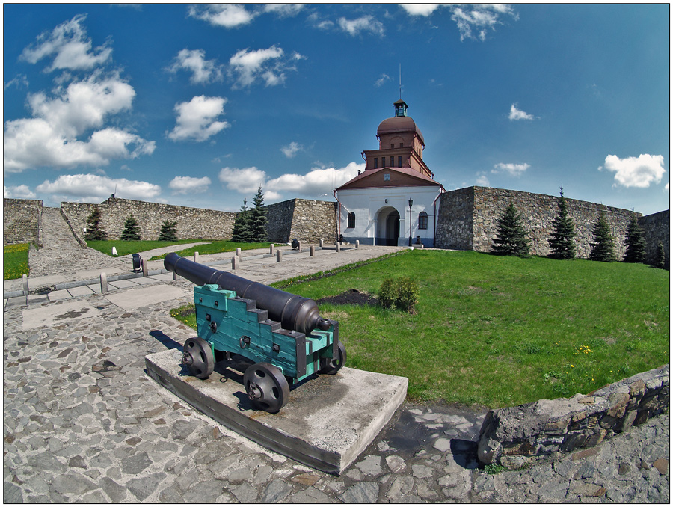

Музей-заповедник «Кузнецкая крепость», г. Новокузнецк
Источник фото: https://cdn.photosight.ru/img/8/661/3225102_large.jpeg

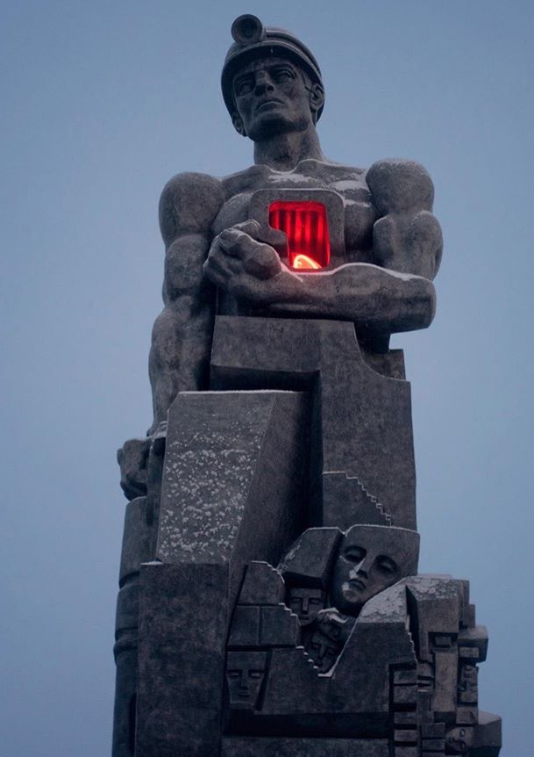

Эрнст Неизвестный. Памятник погибшим шахтерам. г. Кемерово, 2003 г.
Источник фото: https://pbs.twimg.com/media/EXfEuX3WoAIMb8K.jpg

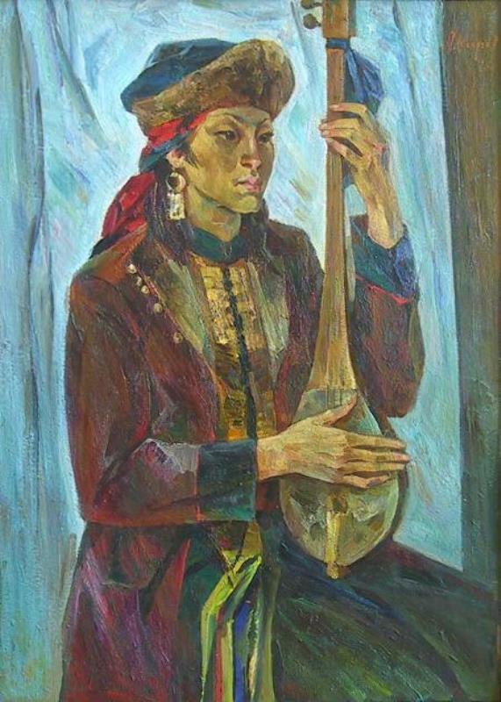

Кирчанов А. Н. Перед концертом. 1978 г.
Источник фото: http://kuzbassizo.ru/assets/galleries/771/_o_a_i_a_u_a_i_a_a_ 1978_e_a_a_79_e122_o_-882_i-380.JPG

